  

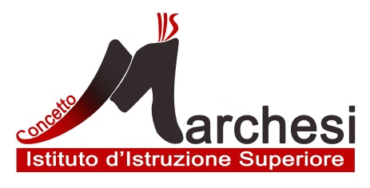*UNIONE EUROPEA REPUBBLICA ITALIANA COMUNE DI REGIONE SICILIANA MASCALUCIA*

***LICEO CLASSICO***

***LICEO SCIENTIFICO***

***TECNICO BIOCHIMICO***

INCONTRO DI DISSEMINAZIONE E INFORMAZIONE SUL PROGRAMMA

ERASMUS PLUS

Giorno 14 Dicembre 2015 le docenti Prof.ssa La Rosa Cinzia Claudia, referente Erasmus, e la prof.ssa Eliana Guglielmino, delegata dalla Preside , hanno partecipato all’incontro di disseminazione ed informazione sul programma Erasmus+ svoltosi presso l’I.I.S. “M. Rapisardi” di Paternò ( Ct).

Dopo la registrazione, il preside Egidio Pagano e la preside Anna Maria Mondati hanno accolto i presenti.

A seguire si è svolto l’intervento della Dott.ssa Maria Pia Magliokeen ( USR Sicilia) inerente la Rete Sicilia P.E.R. e le possibilità che offre la stessa nella progettazione e nella partecipazione ad un progetto Erasmus+. Ha presentato il bilancio delle attività Erasmus+ in Sicilia.

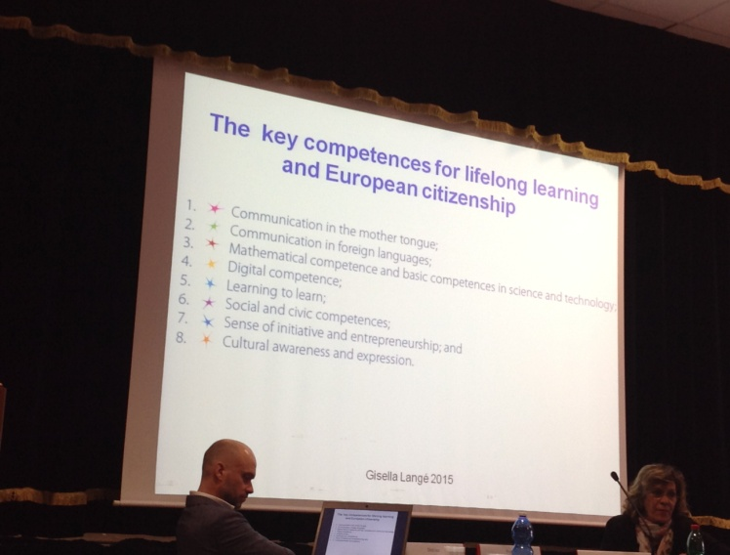 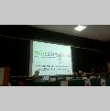

Uno spunto sul quale riflettere è stato proposto dalla Dott.ssa Gisella Langè, Ispettore tecnico di lingue straniere al MIUR, che ha relazionato in merito a “Policies, creativity and innovation: tips on the New European teacher.”

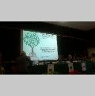 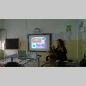

Nel pomeriggio l’incontro ha proseguito con un workshop sulle modalità di progettazione ed implementazione dell’Erasmus + KA1.

Mascalucia, 15/12/2015 La Coordinatrice Erasmus

Prof.ssa Cinzia Claudia La Rosa

Cod. Fisc. 93151730871 – Cod. Mecc. CTIS02600N 📬 [ctis02600n@istruzione.it](mailto:ctis02600n@istruzione.it)

SEDE: Via CASE NUOVE, s.n. - 95030 MASCALUCIA (CT) 🕾 095/6136565 🖷 095/6136578